Муниципальное автономное общеобразовательное учреждение
«Средняя общеобразовательная школа №9».
Адрес: ул. Свободы, 6

НОМИНАЦИЯ:
«ЧЕЛОВЕК И ЕГО ЗДОРОВЬЕ»

Тема работы:

«Этилен и его влияние на дозревание сорванных плодов в домашних условиях»

Автор: Шихов Максим Андреевич
ученица 10, а класса.

Руководитель: Пухова Инна Николаевна,
учитель биологии.

2024-2025

Содержание
Введение 3
1. Основная часть
1.1. Гормон зрелости – ЭТИЛЕН. 4
1.2. Историческая справка. 6
1.3. Использование этилена для ускорения созревания плодов 7
1.4. Овощи и фрукты, выделяющие этилен 7
1.5 Как правильно хранить овощи и фрукты? 8
2. Исследовательская часть 9
2.1 Дозревание овощей и фруктов в различных условиях. 9
2.2 Дозревание зелёных помидоров под действием этилена в домашних условиях. 9
2.3 Дозревание фруктов в присутствии бананов. 10
3. Заключение. 12
4. Список литературы 14
5. Приложение 15

Введение

На сегодняшний день средства массовой информации часто рассказывают о роли гормонов в природе и жизни человека и о том, как люди научились получать синтетические гормоны и с их помощью управлять природными процессами. Наше внимание привлекли фитогормоны. Фитогормоны – природные регуляторы роста и развития растений. Аналоги фитогормонов, а также их некоторые предшественники, называются фиторегуляторами, их получают синтетическим путем.
Фитогормоны делят на стимуляторные и ингибиторные. Под воздействием стимуляторных, происходит формирование тканей и органов растений; под воздействием ингибиторов роста подавляются частично или полностью органообразовательные процессы.
Нас заинтересовал этилен, который относится к ингибиторным гормонам. Это вещество является важным гормоном растений, и это единственный газообразный фитогормон. Биосинтез этилена характерен для всех живых клеток растения. У молодого растения этилен в большей степени синтезируется в меристеме, у зрелых и стареющих растений этилен образуется в плодах, усиливается синтез этилена при стрессовых воздействиях и травмах. Под действием этилена формируется отделительный слой, приводящий к опадению листьев и плодов. Этилен ускоряет созревание растений (переход к плодоношению), способствует быстрому созреванию плодов, влияет на фотосинтетическую способность растений. Проще говоря, этилен является фитогормоном созревания и старения растений.
Актуальность работы
Часто в магазинах можно встретить зелёные бананы, груши, неспелые экзотические фрукты: манго, авокадо, и чтобы экзотические фрукты и овощи могли хорошо сохраняться при длительных перевозках из дальних стран и городов, их доставляют неспелыми. Да и бабушка каждое лето срывает еще зелёные помидоры. Зачем же они так делают? Помидоры срывают зелёными, чтобы они не испортились от холодной и влажной погоды, так как они могут дозреть самостоятельно. И нам хочется, чтобы этот процесс проходил как можно быстрее, и в этом нам могут помочь знания об фитогормоне этилене, как основного фактора, влияющего на дозревание сорванных плодов.
Проблема: При каких условиях в растениях ускоряются процессы созревания?
Гипотеза: Если этилен в большом количестве вырабатывается в плодах зрелых и стареющих растений, то он может влиять на созревание неспелых плодов, находящихся рядом.
Цель работы: определить, можно ли ускорить дозревание сорванных плодов овощей и фруктов в домашних условиях.
С помощью экспериментов мы решили проверить способность дозревания некоторых овощей и фруктов. А также подтвердить тот факт, что окружающие условия влияют на скорость дозревания сорванных плодов
Задачи: 1. Изучить литературу по данному вопросу: 1.1 Узнать, что такое Гормон зрелости – ЭТИЛЕН; 1.2 Выяснить от чего зависит дозревание овощей и фруктов в различных условиях; 1.3 Познакомится с историей открытия этилена; 1.4 Определить влияет ли этилена на ускорения созревания плодов; 1.5 Выяснить какие овощи и фрукты, выделяющие этилен; 1.6 Узнать, как правильно хранить овощи и фрукты. 2. Познакомиться с методиками исследования: 2.1 Определить скорость дозревание овощей и фруктов в различных условиях; 2.2 Узнать, как происходит дозревание зелёных помидоров под действием этилена в домашних условиях; 2.3 Выяснить, как происходит дозревание как самих бананов, так и фруктов в присутствии бананов.
Срок реализации: август - сентябрь 2024 года
Объект исследования: фрукты – бананы, груши и яблоки, овощи – томаты.
Предмет исследования: влияние этилена на скорость дозревания овощей и фруктов в домашних условиях.
Методы исследования: 1. Теоретические: анализ, синтез, обобщение; 2. Экспериментальный; 3. Статистический метод обработки данных. 4. Анализ и систематизация собранной информации.
Обзор литераторы. Перед тем, как выполнять свою работу, сначала мы изучили большое количество литературы по теме, где был сделан анализ литературы и узнали: 1. Что есть гормон зрелости – этилен; 2 выяснили от чего зависит дозревание овощей и фруктов в различных условиях; 3 познакомились с историей открытия этилена; 4 определили влияет ли этилена на ускорения созревания плодов; 5 определили какие овощи и фрукты, выделяющие этилен;
6. узнали, как правильно хранить овощи и фрукты. Далее мы познакомились с методиками исследования: 1 определения скорости дозревание овощей и фруктов в различных условиях; 2 выяснения как происходит дозревание зелёных помидоров под действием этилена в домашних условиях и в как происходит дозревание фруктов в присутствии бананов.
Практическая значимость: Данная работа может помочь и учащимся и их родителям как в сохранении овощей и фруктов, так и ускорение процесса, т. е созревания.

Основная часть. Теоретическая часть
1.1. Гормон зрелости – ЭТИЛЕН.

Замечали ли вы, что один и тот же фрукт, может пролежать зеленым неделю, а может созреть за несколько дней? Дело не в том, что он сорван с другого дерева или лежит на сантиметр ближе к окну. Все дело в его соседях по фруктовой вазе и фитогормоне, который фрукты и овощи выделяют в разных количествах.
Наверное, все слышали, что "одно испорченное яблоко портит весь урожай". Это правда. Помятые, поврежденные или перезрелые фрукты выделяют гормон, который ускоряет созревание других фруктов.
Ткани растений взаимодействуют с помощью гормонов. Гормоны - это химические вещества, которые вырабатываются в одном месте, но оказывают влияние на клетки в другом месте. Большинство растительных гормонов транспортируется через сосудистую систему растений, но некоторые, например, этилен, выделяются в газообразную фазу или воздух.
При созревании фрукты или овощи выделяют в окружающую среду фитогормон под названием этилен. Фитогормоны – это вещества, которые вырабатывают растения с целью регуляции своих процессов. Эти гормоны вызывают определенные структурные изменения у растений, восприимчивых к ним. Фитогормоны, как и обычные гормоны, используются для регулирования различных процессов жизненного цикла: прорастание семян, рост растений, дифференциация тканей и органов, цветение и появление плодов. Образуясь в одной части растения, фитогормоны могут переходить в другие его части. Эффект работы фитогормонов часто обусловливается дополнительными внутренними и внешними факторами.
Одним из фитогормонов является ЭТИЛЕН, который относится к ингибиторнк ингибиторам роста растений. При этом этилен единственный из возможных регуляторов роста растений имеет газообразную форму и обладает слабовыраженным сладковатым запахом. Именно поэтому зрелые фрукты пахнут сладко и аппетитно. Этиленопродуценты – соединения, разрушение которых как раз и сопровождается выделением этилена, широко применяются в сельском хозяйстве и промышленности. Они используются для ускорения созревания томатов, а также послеуборочного дозревания фруктов и овощей. Этилен вырабатывается и выделяется быстрорастущими тканями растений. Он выделяется растущими кончиками корней, цветами, поврежденными тканями и созревающими плодами. Гормон оказывает на растения множество воздействий. Одним из них является созревание плодов. Когда плоды созревают, крахмал в мясистой части плодов превращается в сахар. Более сладкие плоды более привлекательны для животных, поэтому они поедают их и разбрасывают семена. Этилен инициирует реакцию, в ходе которой крахмал превращается в сахар.
Что происходит с фруктами и овощами? Разные растения реагируют на этилен по-своему. Например, на дереве яблоки созревают постепенно. Если сорвать плоды, то исчезает ингибитор родительского дерева и прекращается подпитка влагой, а этилен образовывается в ускоренном режиме. Так яблоки созревают быстрее. Они же способны ускорить созревание даже у фруктов и овощей, которые лежат рядом. Подобно яблокам, этилен активно выделяют абрикосы, груши, бананы, а также некоторые овощи, например, картофель. Однако с бананами все немного сложнее: они выделяют этилен, но при этом сами слабо чувствительны к нему. По этой причине они выдерживают долгие перевозки из дальних стран. После транспортировки их также могут обрабатывать этиленом, чтобы ускорить процесс созревания и придать им привычный желтый цвет.

1.2. Историческая справка.
Впервые этилен получил немецкий химик Иоганн Бахер в 1680 году, изучая воздействие купоросного масла на винный спирт. В самом начале этилен называли «горючим воздухом» и приравнивали к водороду, но в 1975 году это вещество получили голландские химики. Дейман, Потс-ван-Трусвик, Бонд и Лауеренбург назвали этилен по-новому «маслородным газом». Дело в том, что этилен способен присоединять хлор и образовывать в процессе маслянистую жидкость – так называемое «масло голландских химиков».
Подробно изучением этилена занимался А.М. Бутлеров, который получил вещество из взаимодействия меди и йодистого метилена. Таким образом, ученый прояснил структуру этилена. В 1901 году Д.Н. Нелюбов продвинулся еще на один шаг в изучении этилена. Он обратил внимание, что на свежем воздухе горох вырастает ровным и большим, а в лабораторных условиях верхушка загибается крючком. Ученый предположил, что дело в воздухе лаборатории и тех веществах, которые в нем находятся. Догадки оказались правильными.
Чтобы доказать это, Нелюбов провел небольшой эксперимент. В те времена помещения освещали газом, который использовался и в уличных фонарях. Кстати, замечено, что деревья, растущие рядом с таким искусственным освещением, желтели и опадали раньше положенного срока. Этот газ содержал в себе различные органические вещества. Нелюбов задался целью отделить их из общего состава воздуха с помощью специальной трубки с оксидом меди. В емкости с очищенным воздухом горох рос вполне успешно. Дальше ученый решил выяснить, какое именно вещество мешает гороху развиваться. В очищенный воздух он поочередно добавил все возможные примеси из светильного газа. Этилен замедлил рост, создал петлю на макушке и сбил направление проростка. Эту реакцию назвали «тройным ответом на этилен», а горох стали использовать во время тестирования воздуха на содержание в нем этилена. Потом выяснилось, что листопад и созревание плодов – это тоже «дело рук этилена», так как растения способны самостоятельно синтезировать его.
Созревание овощей и фруктов происходит под действием этилена. Этот природный растительный гормон открыл в 1912 году русский ботаник Дмитрий Нелюбов. Поскольку газ вырабатывается самим плодом, фрукту вовсе необязательно висеть на ветке. Сорванный плод может дозревать даже быстрее несорванного, так как при нехватке влаги выделение этилена усиливается.

В последующем было показано, что сочные плоды ряда растений (апельсины, бананы и др.) выделяют этилен, и что он стимулирует созревание плодов. В 1935— 1937 гг. Хичкок и Циммерман в США и Ю.В. Ракитин в СССР провели большое количество исследований, показавших, что этилен — регулятор созревания плодов.

1.3. Использование этилена для ускорения созревания плодов
Этилен находит широкое использование в сельском хозяйстве. Применяют не непосредственно этилен, а так называемые этилен-продуценты, которые разлагаясь, образуют этилен. Наиболее распространен среди них этефон. Этефон применяют для ускорения созревания и облегчения уборки томатов, для их послеуборочного дозревания (дозаривания), что особенно важно в условиях короткого лета. Обработка этефоном облегчает механизированную уборку яблок, вишен, цитрусовых, облепихи, винограда.
В северных районах страны за короткий вегетационный период у многих культур плоды не успевают вызревать до полной зрелости. Народное средство, ускоряющее процесс созревания, — окуривание дымом. Действующее начало в дыме — окись углерода и этилен. Еще в 20-х годах нашего столетия этилен был испытан в качестве вещества, ускоряющего созревание. Его ценность в том, что это естественный фактор созревания, ведь растения сами на стадии созревания плодов продуцируют этилен. Закончившие рост, но еще зеленые плоды, помещали в герметические камеры при температуре 20 — 22оС. В эти камеры периодически подается этилен из расчета 0,2 — 1 литр на 1 м3. Конкретное количество этилена зависит от вида плодов. В этих условиях помидоры созревают за 5 — 6 суток (вместо 10 — 12), лимоны и апельсины — за 4 — 5 суток (вместо 20 — 25).
Овощи и фрукты дозревают в темноте благодаря этилену — газу, под действием которого происходит созревание.
Фрукты и овощи выделяют и поглощают этилен, который вырабатывается самим плодом. Чтобы плоды дозрели дома, их нужно убрать в тёмное место, где не будет очень влажно и жарко. Оптимальная температура — +20–22 °С.
Некоторые фрукты и овощи выделяют разное количество этилена. Например, бананы или киви могут дозреть буквально за несколько часов, а лимонам потребуется больше времени.

1.4. Овощи и фрукты, выделяющие этилен
Этилен - это природный растительный газ, который выделяют сами плоды Его ещё называют "гормоном спелости» Он ускоряет обменные процессы, и плоды набирают окраску, становятся мягкими, сочными, сладкими. Но не все плоды могут одинаково быстро дозревать благодаря этилену.
Выделяют восприимчивые, чувствительные и менее чувствительные к этилену овощи, и фрукты. Благодаря этилену очень хорошо спеют яблоки, бананы, манго, авокадо, груши, абрикосы, помидоры. Такие овощи и фрукты сами производят этот газ и используют его для дозревания (Приложение № 1).
Также к дозревающим относят айву, рябину, некоторые сорта слив, клюкву, бруснику, черную смородину, цитрусовые, ананасы, хурму, тыкву, дыни, горох, фасоль, кукурузу.
Относительно слабо выделяют этилен листовые и капустные овощи, цветная капуста, спаржа, артишок, корнеплоды, картофель, цитрусовые, виноград и земляника.
А некоторые виды могут дозревать только на ветке при поступлении питательных веществ. Такие плоды не используют этилен для регулирования созревания, у них он запускает процессы старения. Например, виноград, вишня, гранат, баклажаны, инжир, малина, клубника, ежевика вообще не могут дозревать сорванными, а просто портятся.

1.5 Как правильно хранить овощи и фрукты?
Если вы не хотите ускорить созревание конкретного овоща или фрукта, на кухне лучше придерживаться следующих советов:
бананы, яблоки, груши, абрикосы, киви, манго, персики и сливы храним отдельно от других фруктов и овощей;
картофель, брокколи, салат, морковь, спаржа и зеленая фасоль очень восприимчивы к этилену, постарайтесь не совмещать их в холодильной камере вместе с вышеперечисленными фруктами;
репчатый лук и картофель не совместимы при хранении;
вишня и черника не боятся этилена и могут «ужиться» с чем угодно;
яблоки и арбузы лучше хранить в холодильнике, но на разных полках;
киви и авокадо хорошо расположатся на одной полке, помидоры и сливы тоже, но доставать их из холодильника лучше всего только перед употреблением;
персикам и грушам будет комфортно при комнатной температуре;
капуста и сельдерей могут ухудшить вкус помидоров;
морковь станет горькой, если ее хранить вместе с томатами и перцем;
вкус лука изменится при соседстве с перцем;
если огурцы и перцы должны остаться зелеными, не кладите их рядом с яблоками, томатами и другими плодами, выделяющими этилен
Если рядом находятся другие продукты, чувствительные к этилену, они могут созревать быстрее или портиться.
Выделяющие этилен фрукты, которые лучше положить в холодильник:
яблоки, абрикосы, инжир, дыня.
Выделяющие этилен фрукты, которые лучше хранить при комнатной температуре: незрелые бананы, персики, нектарины, груши, сливы, помидоры, авокадо.

2. Исследовательская часть
Мы провели опыты в трёх направлениях.
2.1 Дозревание овощей и фруктов в различных условиях
1. С помощью экспериментов мы решили проверить способность дозревания некоторых овощей и фруктов. А также подтвердить тот факт, что окружающие условия влияют на скорость дозревания сорванных плодов. Наиболее доступными в неспелом виде оказались помидоры, яблоки, груши и бананы. Сначала мы создали оптимальные для дозревания условия с температурой воздуха 20 - 22 ̊С и отсутствием света. Для этого зелёные или не зрелые овощи и фрукты поместили в бумажные тёмные коробки, убрали от источников тепла и света и оставили дозревать. Через определенное время все плоды поспели: приобрели соответствующую окраску, стали мягкими и вкусными. Затем мы стали изменять окружающие условия. Ставили дозревать овощи и фрукты:
• в тёплое тёмное место с температурой 28-30 ̊С (на балкон, но накрыли коробки);
• в холодное тёмное место с температурой 14-15 ̊С (в погреб на даче);
• на подоконник, где много солнечного света и тепла;
Результаты данных экспериментов (см. Приложение №2 и 3) показали, что зелёные неспелые плоды могут дозревать самостоятельно.
В холодном тёмном месте овощам и фруктам требуется гораздо больше времени на дозревание.
При повышенной температуре воздуха в темном месте овощи и фрукты спеют быстрее, чем в холодном и самое главное спеют равномерно, а солнечный свет ещё больше ускоряет дозревание, но плоды при этом также теряют упругость и сочность, а на некоторых появляются тёмные пятна.

2.2 Дозревание зелёных помидоров под действием этилена в домашних условиях
Далее мы решили проверить скорость дозревания за счет увеличения в воздухе этилена. Помидоры хорошо дозревают при комнатной температуре независимо от освещенности, но в присутствии паров этилена. «Пары этилена выделяют спелые плоды, а также плёнка и любые предметы из полиэтилена. Советую накрыть зеленые помидоры обычной пленкой. Можно положить рядом банан или красное яблоко», — поделился простым секретом кандидат биологических наук Алексей Яновский
Мы узнали, что ещё в начале ХХ века стало известно, что этилен способен ускорять процесс дозревания плодов. В промышленных условиях складские помещения наполняют газом этиленом. А как же это сделать дома? Известно, что более спелые плоды выделяют больше этилена, но рекордсменами по выделению этого газа являются яблоки.
Поэтому для проверки влияния этилена на скорость дозревания мы решили к зелёным помидорам добавить плоды, выделяющие большее количество этилена.
Для данного эксперимента мы взяли не спелые помидоры, так как они чувствительны к этилену и способны приобретать вкусовые качества плода, дозревшего на грядке. Зелёные помидоры мы разложили по трём бумажным тёмным коробкам, создав оптимальные условия для дозревания (по 10 штук в каждую коробку). Первая коробка – с зелёными помидорами, вторая - добавили розоватые помидоры, а в третью добавили яблоки. Плоды просматривались каждые 2-3 дня (см. Приложение № 4) и в Таблице (Приложение № 5),
Эксперимент показал, что помидоры из коробки с яблоками зрели быстрее остальных плодов. Уже через 5 дней появился первый красный помидор, а на 10-й день все плоды поспели. На 13-й день дозрели помидоры из коробки с добавлением уже розоватых плодов. А через 14 дней все томаты стали красными. По диаграмме (см. Приложение № 6) можно проследить скорость дозревания помидоров с различным соседством. Данный эксперимент подтвердил свойство этилена ускорять дозревание овощей и фруктов.
2.3 Дозревание бананов и дозревание фруктов в присутствии бананов.
Не так давно я открыл для себя новые возможности бананов. Раньше все фрукты я хранил в одной вазе, в том числе и бананы и не могла понять, почему фрукты начинали портиться. А дело вот в чем: бананы выделяют вещество, а вернее газ, который и способствует созреванию всех фруктов, которые находятся в вазе – газ этилен. Если вы купили фрукты не совсем созревшие, то положите их в вазу с бананами и увидите, что они созреют быстрее!
Т. е. бананы были нами исследованы на предмет выделения газообразного этилена и его влияния на ускорение созревания зеленых плодов.
1 опыт Изучив литературные источники, мы выяснили, что для активного выделения этилена растение должно поглощать кислород, в подтверждении этого, мы провели опыт - в полиэтиленовые пакеты поместили по 3 спелых и по 2 недозрелых банана и плотно укупорили, т.е. соорудили импровизированную «газовую камеру». Один пакет оставили на свету и рядом для контрольного сравнения положили два зеленых банана. Другой пакет и два банана для контроля поместили в темное место. (Приложение № 7) На следующий день оценили результат.
 | На свету |  | В темноте
 | Образец | Контроль | Образец | Контроль
2-й день | Нет видимых изменений | Незначительные признаки созревания | Нет видимых изменений | Нет видимых изменений
Вывод: из проведённого эксперимента видно, что без доступа кислорода, а полиэтиленовый пакет не пропускает достаточно кислорода, и в условиях недостаточного освещения ускорения созревания бананов не происходит.
На следующий день эксперимента признаки созревания наблюдались только у плодов контрольного варианта, находящихся на свету.
(Приложение № 8)
Изучив литературные источники, мы выяснили, что для активного выделения этилена растение должно поглощать кислород. Для обеспечения притока кислорода, пакеты с бананами были раскрыты. Через 2 дня мы оценили результаты (Приложение № 9).
Вывод для созревания банан нужен кислород.
2 опыт – провели эксперимент, где быстрее созревают бананы в темноте в коробке в бумажном пакете или на свету. Дело в том, что бумага будет улавливать этилен и концентрировать его, пропуская достаточно кислорода, и это поможет процессу равномерного дозревания.
Для этого: а) положили бананы в светлое место; б) положили бананы в коробки в пакет в темное место; в) положили бананы в коробки темное место в пакет, но к ним добывали зрелый банан. Через некоторое время мы увидели, что быстрее созрели бананы, находящиеся в темном месте в пакете со зрелым. (Приложение № 10)
Вывод: Быстрее созревали бананы в темноте в пакете в коробке., так как на свету (в открытом месте) и без пакета гормон этилен рассеивается в воздухе и слабее оказывает своё стимулирующее действие.
3 опыт - провели эксперименты по влиянию этилена, выделяемого спелыми бананами на другие фрукты. Для этого мы взяли:
8 закрывающихся пластиковых пакетов, достаточно больших, чтобы вместить целое яблоко / грушу и банан, 4 спелых банана, 8 незрелых груш или 8 незрелых яблок (Приложение 11), йодид калия (KI), йод (I), дистиллированная вода
Ход опыта:
Пакеты 1-4 будут контрольной группой. Пакеты 5-8 будут опытной группой.
Положили по одной незрелой груше и яблоку в каждый из контрольных пакетов. Завязали каждый пакет.
Положили по одной незрелой груше и яблоку и по одному банану в каждый из пакетов для теста. Завязали каждый пакет.
Наблюдали и записывали изменения внешнего вида плодов каждый день.
Через 2-3 дня проверили груши или яблоки на наличие крахмала, окрасив их йодной краской. Раствор йода связывается с крахмалом, но не с сахаром, образуя комплекс темного цвета. Мы можем оценить, насколько спелый фрукт, по тому, потемнел ли он после окрашивания раствором йода. Незрелый фрукт крахмалистый, поэтому он будет темным. Чем спелее плоды, тем больше крахмала будет преобразовано в сахар, образуется меньше комплекса йода, поэтому окрашенные плоды будут светлее.
(Приложение № 11).
Вывод – Больше крахмала образовалось в грушах и яблоках, которые были в одном пакете с бананами.

Заключение
На основании проведенных исследований можно сделать следующие выводы: 1. Одним из фитогормонов является ЭТИЛЕН, который относится к ингибиторнк ингибиторам роста растений. При этом этилен единственный из возможных регуляторов роста растений имеет газообразную форму и обладает слабовыраженным сладковатым запахом. Именно поэтому зрелые фрукты пахнут сладко и аппетитно. Этилен вырабатывается и выделяется быстрорастущими тканями растений, поврежденными тканями и созревающими плодами. Гормон оказывает на растения множество воздействий. Одним из них является созревание плодов. 2. Этилен используют для ускорения созревания плодов, он находит широкое использование в сельском хозяйстве. 3. Мы узнали, что выделяют восприимчивые, чувствительные и менее чувствительные к этилену овощи, и фрукты. Благодаря этилену очень хорошо спеют яблоки, бананы, манго, авокадо, груши, абрикосы, помидоры. Далее, познакомились как как правильно хранить овощи и фрукты
После этого приступили к исследовательской части, где мы провели опыты в трёх направлениях, изучения: 1 дозревание овощей и фруктов в различных условиях. Результаты данных экспериментов показали, что зелёные неспелые плоды могут дозревать самостоятельно. В холодном тёмном месте овощам и фруктам требуется гораздо больше времени на дозревание. При повышенной температуре воздуха в темном месте овощи и фрукты спеют быстрее, чем в холодном и самое главное спеют равномерно, а солнечный свет ещё больше ускоряет дозревание, но плоды при этом также теряют упругость и сочность, а на некоторых появляются тёмные пятна.
2 дозревание зелёных помидоров под действием этилена в домашних условиях. Для проверки влияния этилена на скорость дозревания мы решили к зелёным помидорам добавить плоды, выделяющие большее количество этилена. Первая коробка – с зелёными помидорами, вторая - добавили розоватые помидоры, а в третью добавили яблоки. Эксперимент показал, что помидоры из коробки с яблоками зрели быстрее остальных плодов. Данный эксперимент подтвердил свойство этилена ускорять дозревание овощей и фруктов.
3. дозревание фруктов в присутствии бананов. Первый опыт показал, что без доступа кислорода и в условиях недостатка освещения, ускорения созревания не происходит. Для созревания банан нужен кислород. Второй эксперимент был проведен на определения где быстрее созревают бананы в темноте в коробке в пакете или на свету. Для этого: а) положили бананы в светлое место; б) положили бананы в коробке в пакете в темное место; в) положили бананы в коробки в пакете в темное место, но к ним добывали зрелый банан. Через некоторое время мы увидели, что быстрее созрели бананы, находящиеся в темном месте в коробке со зрелым. Вывод: Быстрее созревали бананы в темноте в коробке в пакете. Третий опыт был проведен по влиянию этилена, выделяемого спелыми бананами на другие фрукты для этого мы взяли спелые бананы, незрелые и фрукты – яблоки и груши. Поделили их так, что часть была в темноте, часть на свету, и спустя время провели эксперимент на выявления содержания крахмала в этих фруктах. Исследования показали, что крахмала (углеводов) образовалось больше во фруктах в темноте.
Из всего вышесказанного делаем выводы:
- В открытом месте зеленые фрукты и овощи созревают медленнее, так как гормон этилен рассеивается в воздухе и слабее оказывает своё стимулирующее действие и для образования этилена нужен кислород.
- При добавлении к зелёным плодам спелого – созревание происходит значительно сильнее, а значит такие спелые плоды, как яблоки и бананы ускоряют созревания плодов.
Проведенные эксперименты показали, что в домашних условиях возможно ускорить процесс дозревания овощей и фруктов
Перспективы работы – можно вести исследования по этой теме в нескольких направлениях, например,
- фрукты также вырабатывают этилен в ответ на ушибы или ранения. Будут ли груши или яблоки в эксперименте созревать быстрее, если концентрация этилена будет выше, из-за использования бананов с мякотью, а не неповрежденных?
- чем больше бананов, тем больше будет этилена. Способствует ли большее количество бананов более быстрому созреванию фруктов?

Список литературы.
1. Бондарев А. Этилен [Электронный ресурс] // Химия в еде, 2013. URL http://chemistryfood.blogspot.com/2013/04/ethylene.html
2. Данилин М. Применение газов этилен и ацетилен для дозревания плодов [Электронный ресурс] // Блог компании "Промтехгаз", 2018. URL: http://промтехгаз.рф/gaz-yetilen-dlya-sozrevaniya-plodov/
3. Дозревание плодов и способы его ускорения [Электронный ресурс] // BioFile, 2016. URL: http://biofile.ru/bio/19417.html
4. Как помочь фруктам быстрее дозреть [Электронный ресурс] // Вкусняша, 2016. URL: https://vkusnyasha.ru/hozyike/21478-kak-pomoch-fruktambystree-dozret.html
5. Как правильно хранить зеленые помидоры, чтобы они покраснели и сохранились до Нового года [Электронный ресурс] // ПроХранение.ру, 2017. URL: https://prohranenie.ru/produkty/ovoshhi-frukty/zelenyepomidory.html
6. Скопич Ю. Почему сорванный неспелый фрукт дозревает? [Электронный ресурс] // Клуб Моя планета, 2017. URL: https://www.moya10 planeta.ru/travel/view/pochemu_sorvannyj_nespelyj_ frukt_dozrevaet_
7. Фитогормоны – помощники садовода [Электронный ресурс] // Опытный садовод, 2013. URL: http://osadovod.ru/fitogormony-pomoshhnikisadovoda.html
8.Шафранский В. Дозревание и хранение помидоров [Электронный ресурс] // Газета Садовод, 2017. URL: https://gazetasadovod.ru/hranim/ 219- dozarivaniei- xranenie-pomidorov.html

Приложение
Приложение № 1 Овощи и фрукты, выделяющие этилен
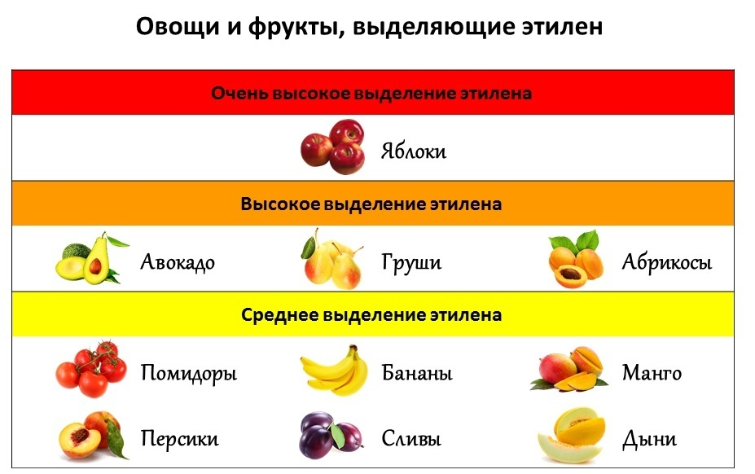
Приложение № 2. Опыт с дозревание овощей и фруктов в различных условиях.
Овощи/ фрукты | Время дозревания, дней / состояние плодов
Овощи/ фрукты | Оптимальные  условия | Температура 28-30 ̊С и темнота | Температура  14-15 ̊С  и темнота | Солнечный свет и тепло – на подойнике
Помидоры | 14 дней/  упругие плоды соответствующей окраски | 8 / мягкие плоды соответствующей окраски | 45 / упругие плоды соответствующей окраски | 6 / мягкие плоды более яркой окраски
Яблоки | 7 / упругие плоды соответствующей окраски | 5 / мягкие плоды соответствующей окраски, дряблая кожица | 14 / мягкие плоды бледной окраски, дряблая кожица | 3 / мягкие плоды более яркой окраски
Груши | 8 / упругие плоды соответствующей окраски | 7 / мягкие плоды соответствующей окраски, дряблая кожица | 17 / мягкие плоды бледной окраски, дряблая кожица | 4 / мягкие плоды более яркой окраски, дряблая кожица
Бананы | 4 / упругие плоды соответствующей окраски | 3 / мягкие плоды соответствующей окраски с тёмными пятнами | 20 / упругие плоды соответствующей окраски | 2 / мягкие плоды соответствующей окраски с тёмными пятнами
Приложение № 3 - Дозревание овощей и фруктов в различных условиях
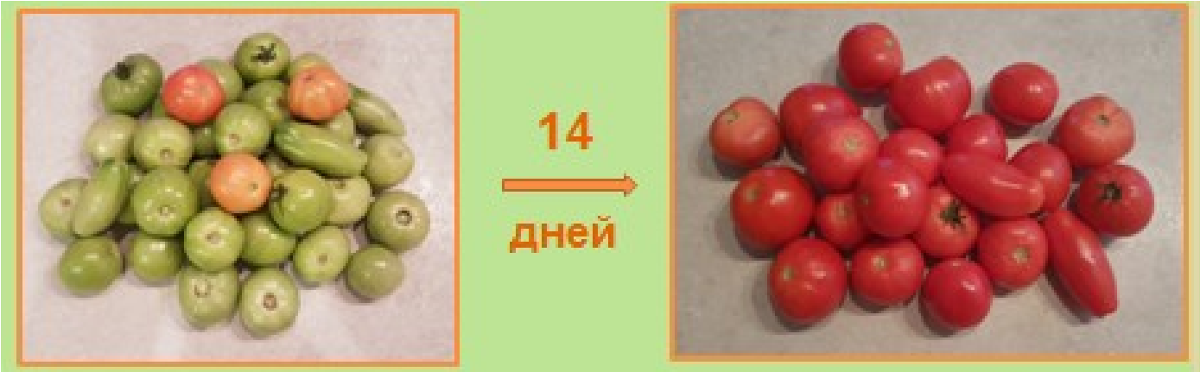
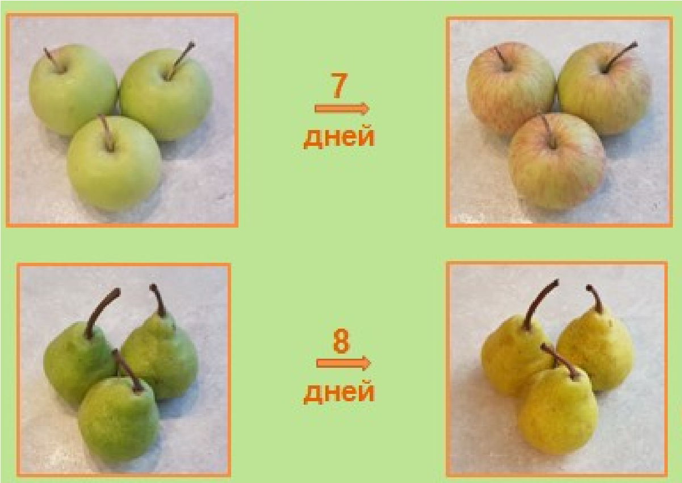
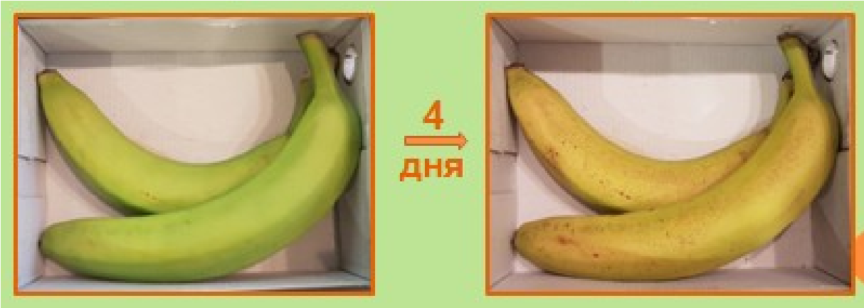
Приложение № 4 Дозревание зелёных помидоров под действием этилена в домашних условиях с различным соседством
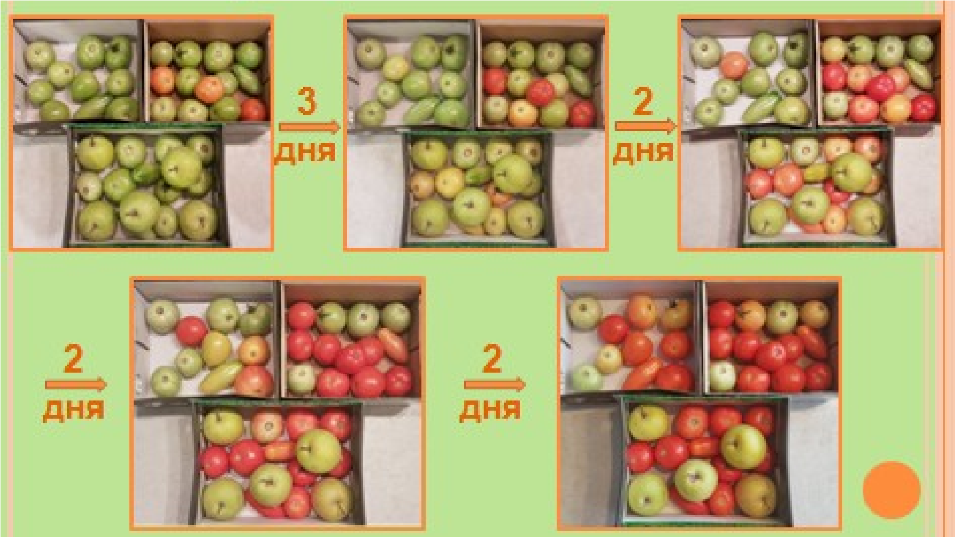
Приложение № 5 Дозревание зелёных помидоров под действием этилена в домашних условиях с различным соседством
(К1 - коробка с зелёными помидорами, К2 - коробка с добавлением розоватых помидоров, К3 - коробка с добавлением яблок )
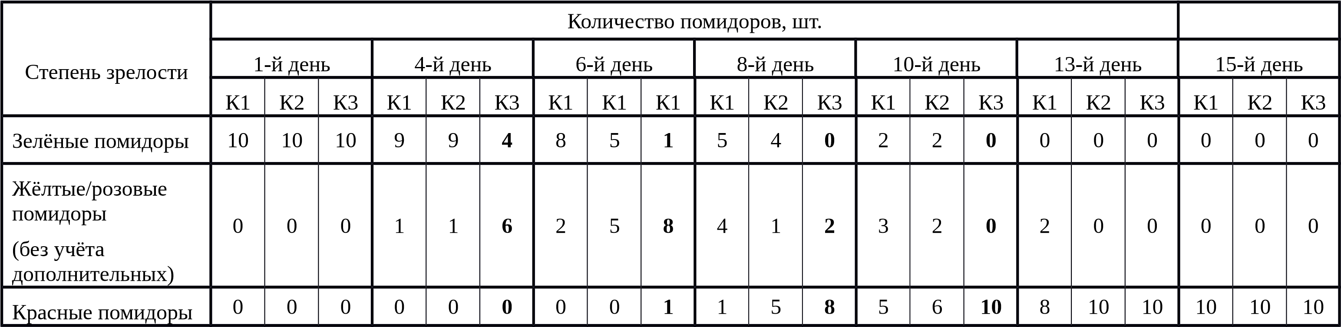
Приложение № 6 Диаграмме зрелости помидор с различным соседством
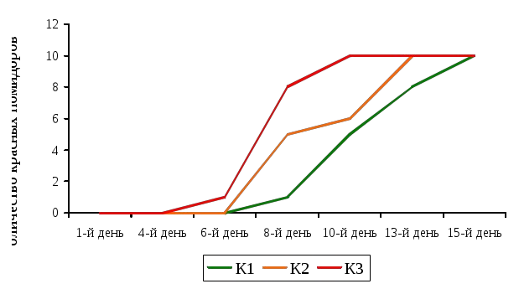
Скорость дозревания помидоров с различным соседством (К1 - коробка с зелёными помидорами, К2 - коробка с добавлением розоватых помидоров, К3 - коробка с добавлением яблок
Приложение № 7. Дозревание фруктов в присутствии бананов без доступа воздуха.
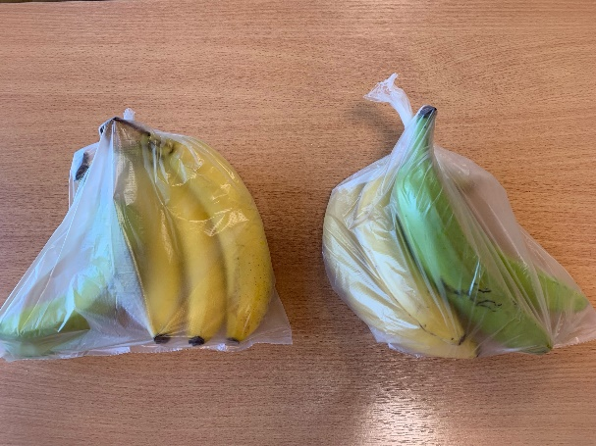
Приложение № 8. Дозревание фруктов в присутствии бананов без доступа воздуха спустя некоторое время.
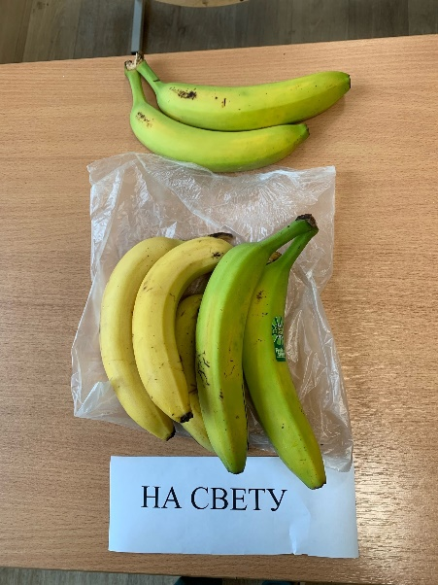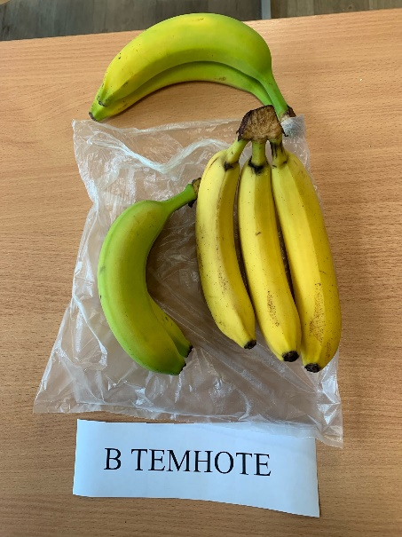
Приложение № 9. Дозревание фруктов в присутствии бананов с доступом кислорода спустя некоторое время.
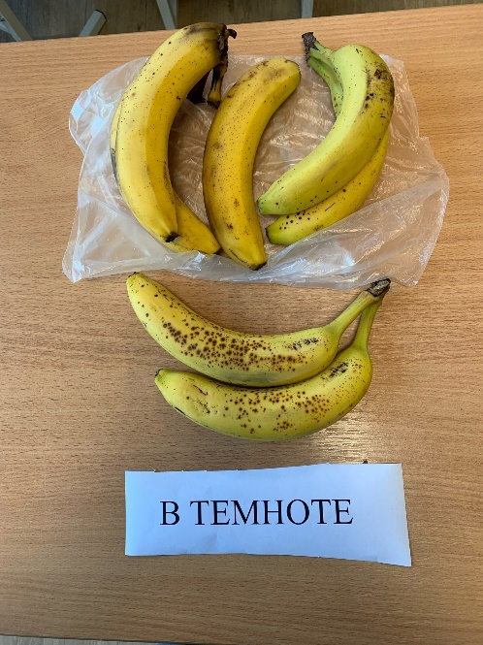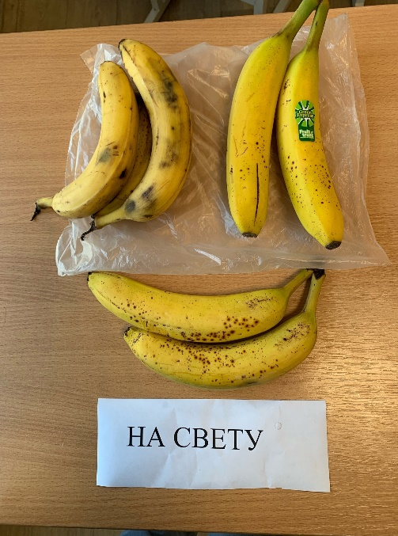

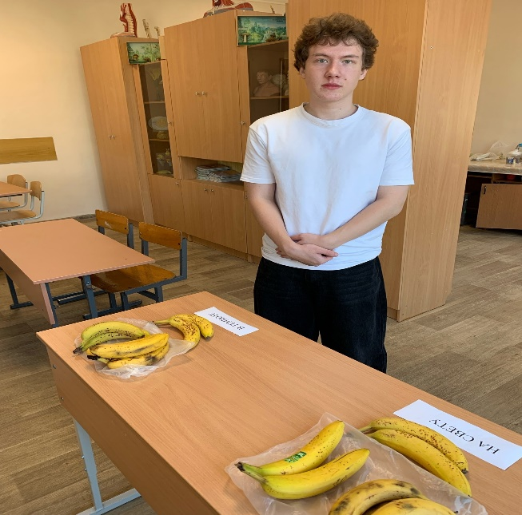
Приложение № 10 Созревание бананов в разных условиях
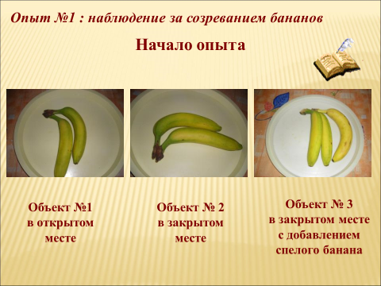
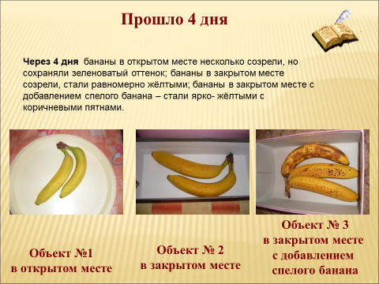

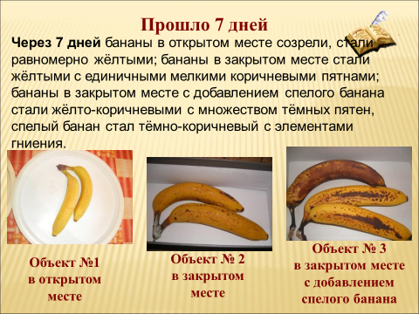
Приложение № 11. Опыты с фруктами и бананами.
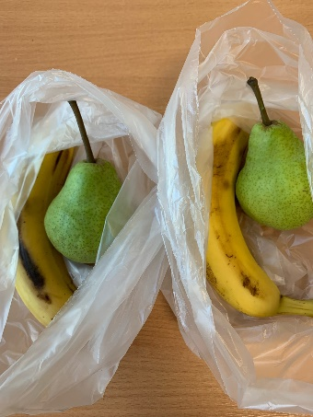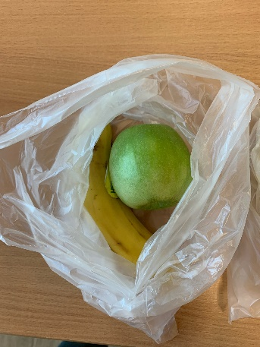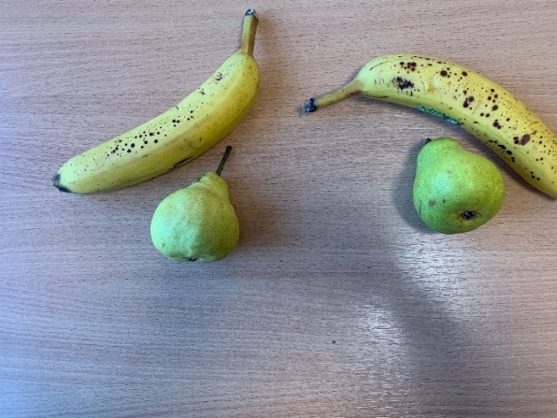

Приложение 11. Опыты по определению наличия крахмала во фруктах
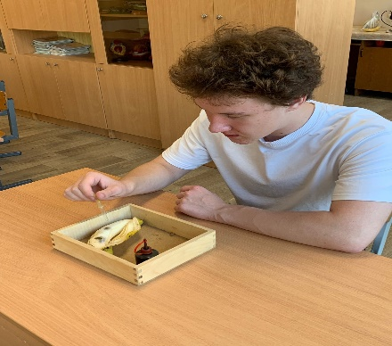

. Фитогормоны – помощники садовода [Электронный ресурс] // Опытный садовод, 2013. URL: http://osadovod.ru/fitogormony-pomoshhnikisadovoda.htm
Бондарев А. Этилен [Электронный ресурс] // Химия в еде, 2013. URL http://chemistryfood.blogspot.com/2013/04/ethylene.html
Как помочь фруктам быстрее дозреть [Электронный ресурс] // Вкусняша, 2016. URL: https://vkusnyasha.ru/hozyike/21478-kak-pomoch-fruktambystree-dozret.html
Данилин М. Применение газов этилен и ацетилен для дозревания плодов [Электронный ресурс] // Блог компании "Промтехгаз", 2018. URL: http://промтехгаз.рф/gaz-yetilen-dlya-sozrevaniya-plodov/
Дозревание плодов и способы его ускорения [Электронный ресурс] // BioFile, 2016. URL: http://biofile.ru/bio/19417.html
Скопич Ю. Почему сорванный неспелый фрукт дозревает? [Электронный ресурс] // Клуб Моя планета, 2017. URL: https://www.moya10 planeta.ru/travel/view/pochemu_sorvannyj_nespelyj_ frukt_dozrevaet_
Шафранский В. Дозревание и хранение помидоров [Электронный ресурс] // Газета Садовод, 2017. URL: https://gazetasadovod.ru/hranim/ 219- dozarivaniei- xranenie-pomidorov.html
Как правильно хранить зеленые помидоры, чтобы они покраснели и сохранились до Нового года [Электронный ресурс] // ПроХранение.ру, 2017. URL: https://prohranenie.ru/produkty/ovoshhi-frukty/zelenyepomidory.html

